Приложение 1
Инструкция по внесению сведений о доступности учреждений культуры, услуг и мероприятий в сфере культуры для инвалидов и лиц с ограниченными возможностями здоровья в АИС «Единое информационное пространство в сфере культуры».
В соответствии с решением рабочей группы по вопросам создания условий для участия инвалидов в культурной жизни общества Комиссии при Президенте Российской федерации от 17.06.2016 на базе автоматизированной информационной системы «Единое информационное пространство в сфере культуры» (далее – АИС ЕИПСК) организован сбор сведений о доступности учреждений культуры, оказываемых им услуг и проводимын для посещения лицами с ограниченными возможностями и инвалидами.
Автоматизированная информационная система «Единое информационное пространство в сфере культуры» (all.culture.ru) – проект Министерства культуры Российской Федерации, созданный для сбора и распространения событий в сфере культуры по различным информационным каналам.
Для добавления информации о доступности учреждения необходимо дополнить описание мест и событий тегом «Доступная среда». Информация об учреждениях, отмеченных таким тегом, появится на специальных картах и в отдельном разделе сайта «Культура.рф».
Место считается доступным, если реализован один из вариантов требований:
1. Доступность для инвалидов любого места обслуживания в общественном здании. При этом предусмотрено устройство: общих универсальных путей движения, доступных для всех категорий населения, в том числе инвалидов; приспособленных для нужд инвалидов всех или специально выделенных из общего числа мест обслуживания.
2. Выделение в уровне входной площадки специальных помещений, зон или блоков, приспособленных и оборудованных для инвалидов. Предусмотрено устройство специальных входов, специально обустроенных параллельных путей движения и мест обслуживания для лиц с нарушениями здоровья.
Постановка тега осуществляется в случае, если место доступно хотя бы для одной из групп инвалидов:
- передвигающихся на креслах-колясках;
- с нарушениями опорно-двигательного аппарата;
- с нарушениями зрения;
- с нарушениями слуха;
- с нарушениями умственного развития.

Инструкция по постановке тега
Если место соответствует изложенным выше критериям, необходимо добавить в описание тег. Внимание! Тегом «Доступная среда» также необходимо размечать события, которые проходят в местах, соответствующих требованию доступности.
Чтобы добавить тег к созданному месту, необходимо:
- Перейти на страницу места, нажать кнопку «Редактировать».
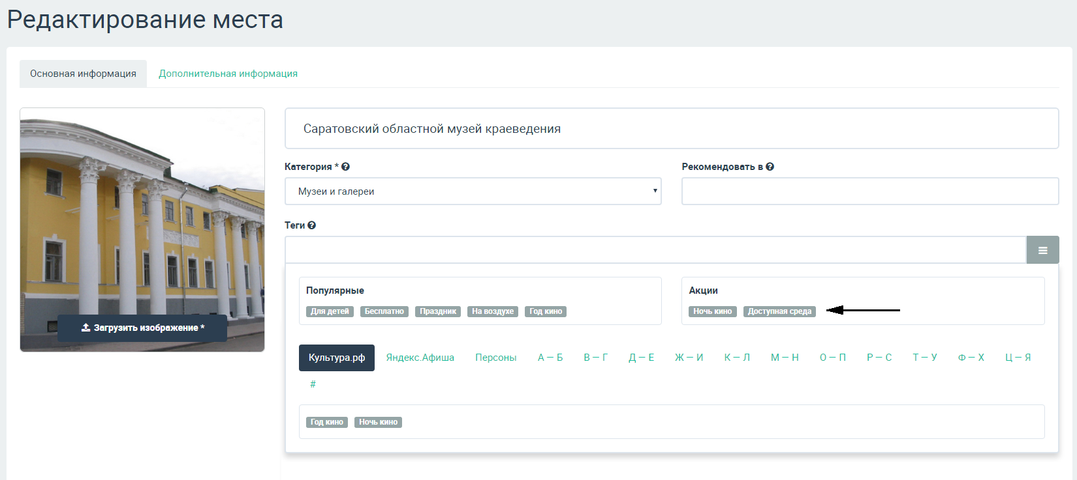
- В поле «Теги» открыть список тегов кнопкой в правой части строки и выбрать тег «Доступная среда» в блоке «Акции».
- Сохранить место.
Рис. 1 Выбор тега «Доступная среда» для места
Если места, которое соответствует критериям доступности, еще нет в системе, следует добавить его в соответствии с общими рекомендациями по созданию места. При создании также необходимо указать тег «Доступная среда».
Чтобы добавить тег к созданному событию, необходимо:
- Перейти на страницу события, нажать кнопку «Редактировать».
- В поле «Теги» открыть список тегов кнопкой в правой части строки и выбрать тег «Доступная среда» в блоке «Акции».
- Сохранить событие.

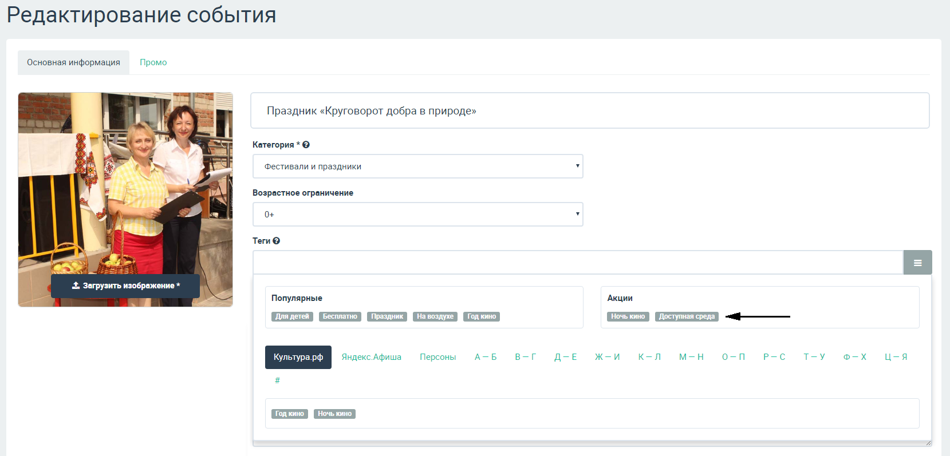
Рис. 2 Выбор тега «Доступная среда» для события
Если события, которое проходит в месте, отмеченном соответствующим тегом, еще нет в системе, следует добавить его в соответствии с общими рекомендациями по созданию события. При создании также необходимо указать тег «Доступная среда».

